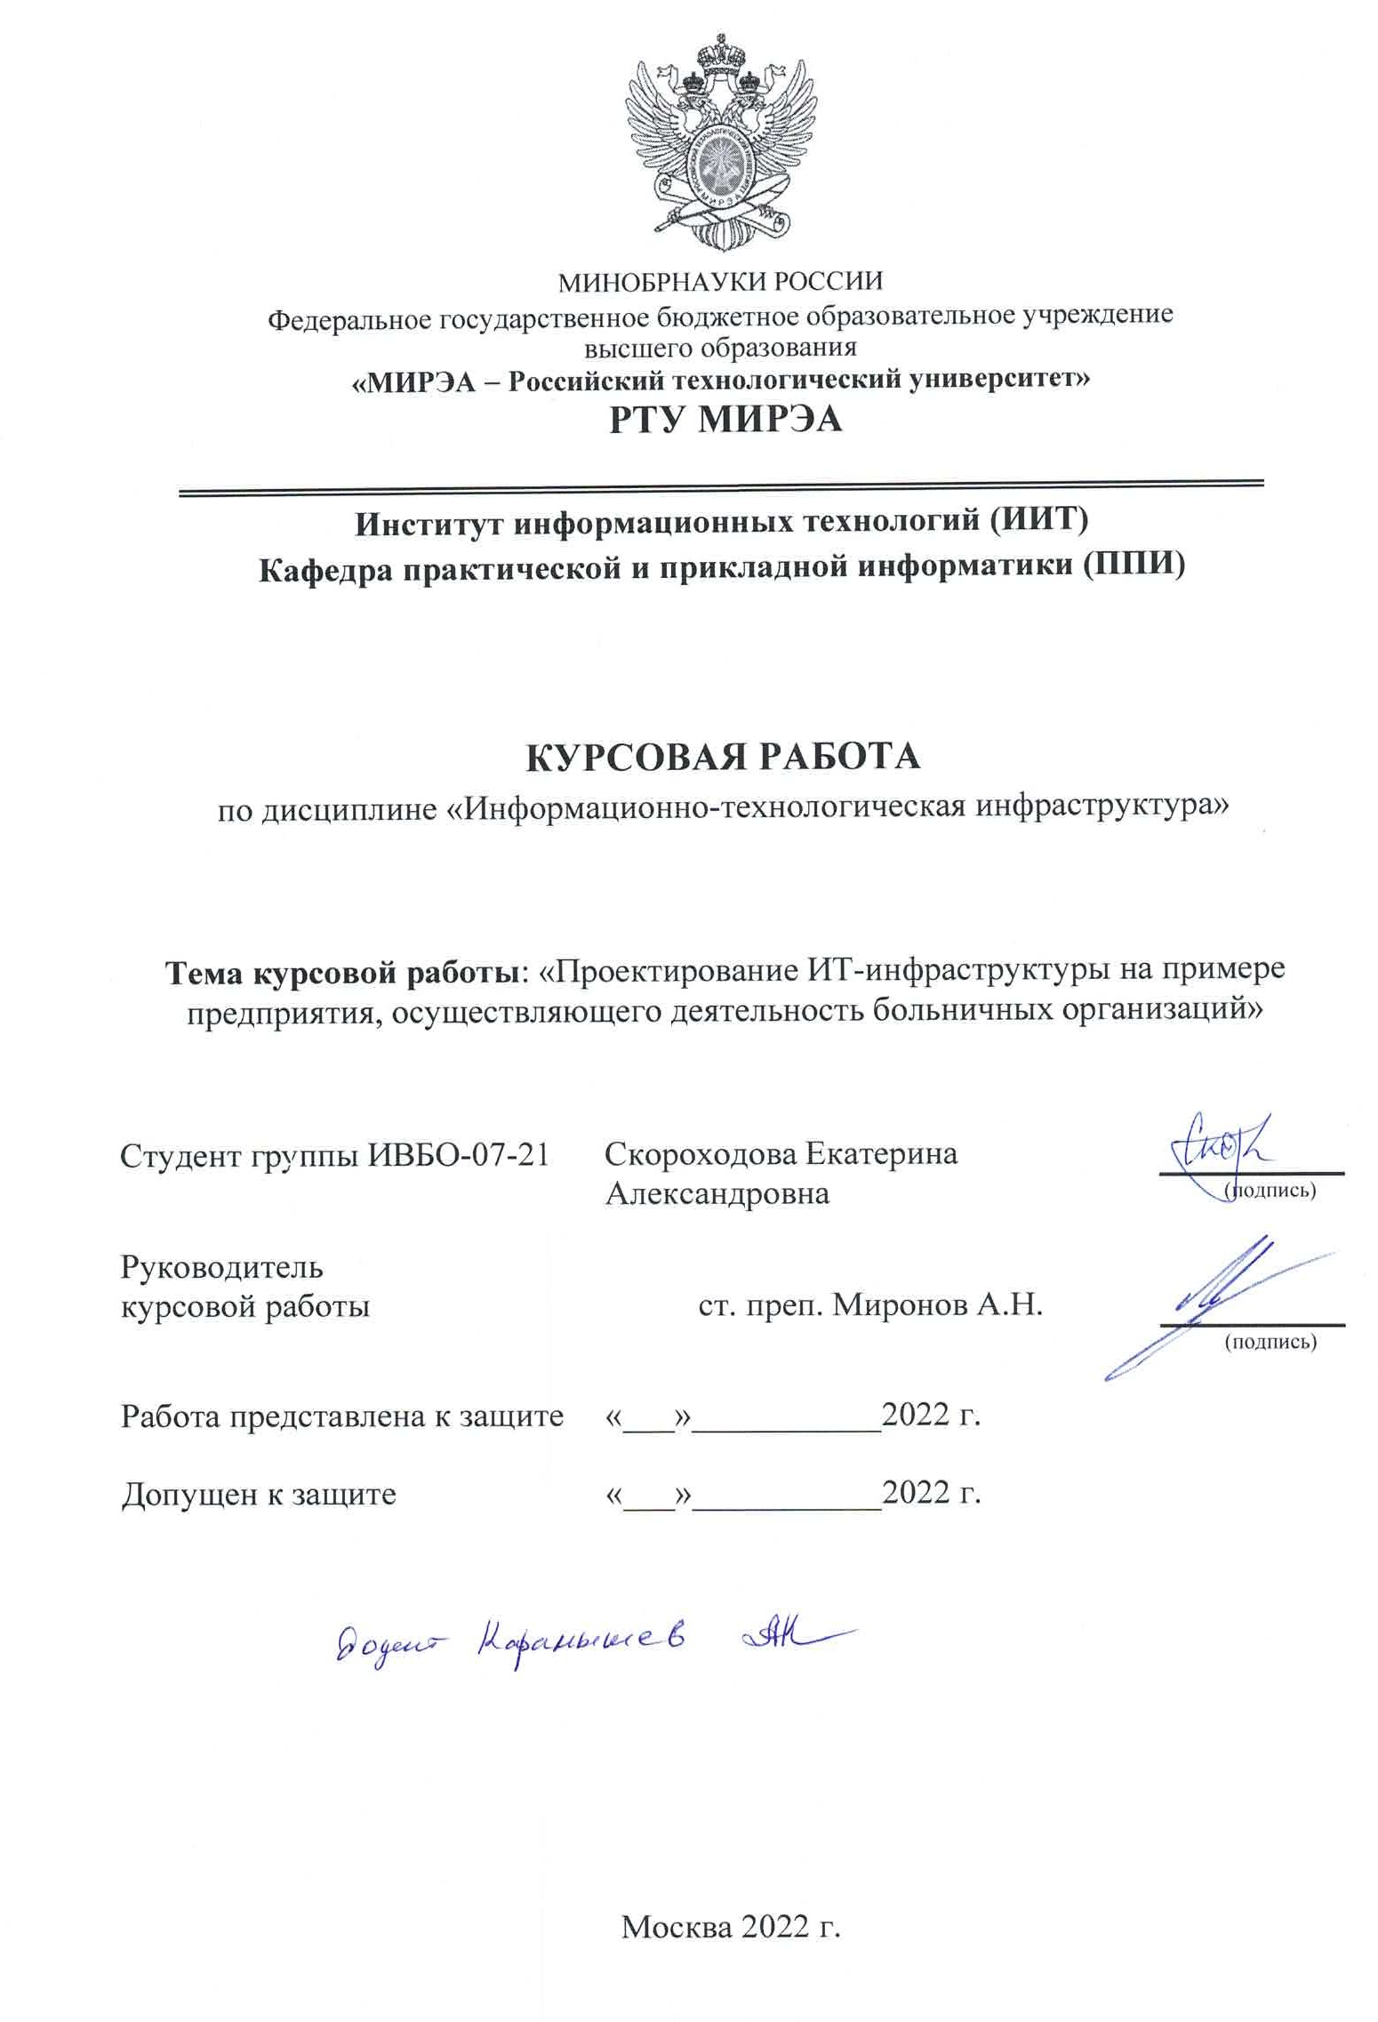

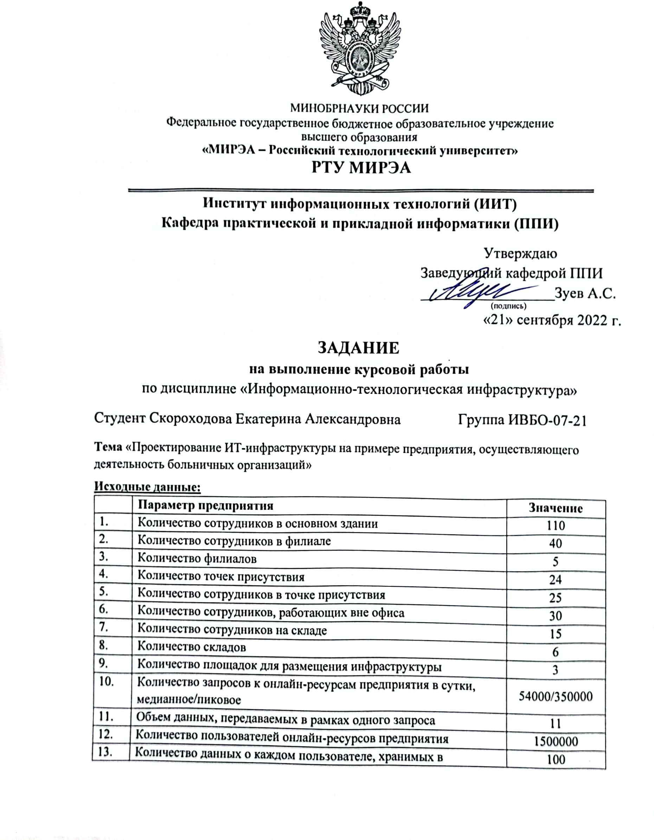

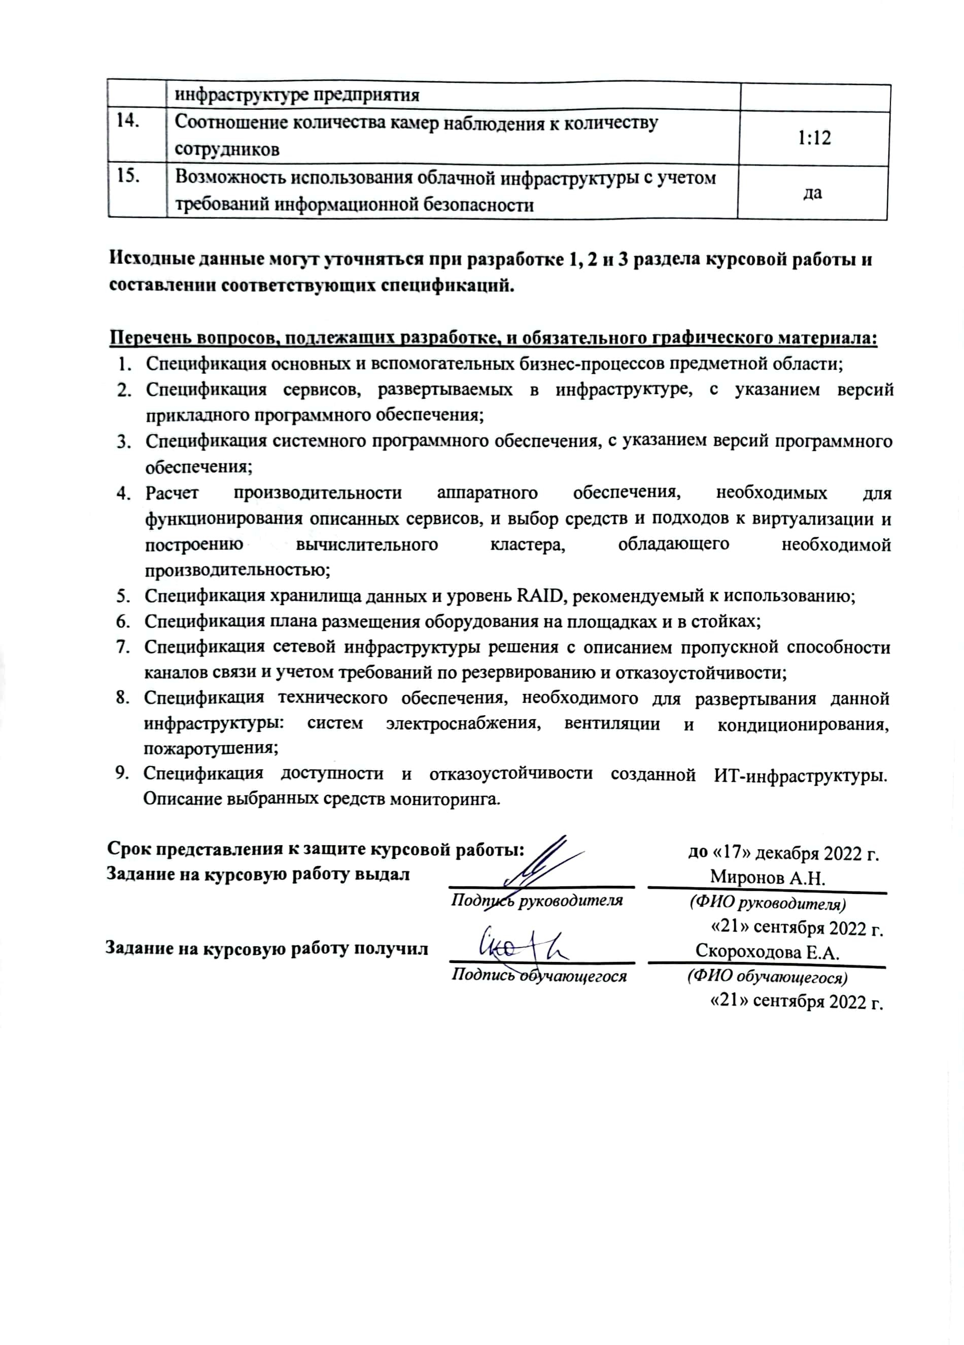

**СОДЕРЖАНИЕ**

ВВЕДЕНИЕ 2

1. Спецификация основных и вспомогательных процессов предметной области 3
2. Спецификация сервисов, развертываемых в инфраструктуре, с указанием версий прикладного программного обеспечения 8
3. Спецификация системного программного обеспечения, с указанием версий программного обеспечения 11
4. Расчет производительности аппаратного обеспечения, необходимых для функционирования описанных сервисов, и выбор средств и подходов к виртуализации и построению вычислительного кластера, обладающего необходимой производительностью 13
5. Спецификация хранилища данных и уровень raid, рекомендуемый к использованию 18
6. Спецификация плана размещения оборудования на площадках и стойках 23
7. Спецификация сетевой инфраструктуры решения с описанием пропускной способности каналов связи и учетом требований по резервированию и отказоустойчивости 28
8. Спецификация технического обеспечения, необходимого для развертывания данной инфраструктуры: систем электроснабжения, вентиляции и кондиционирования, пожаротушения 34
9. Спецификация доступности и отказоустойчивости созданной ит-инфраструктуры. описание выбранных средств мониторинга 37

ЗАКЛЮЧЕНИЕ 39

СПИСОК ИСПОЛЬЗУЕМЫХ ИСТОЧНИКОВ 40

# ВВЕДЕНИЕ

В курсовой работе будет разработан комплекс описаний ИТ-инфраструктуры на примере предприятия, осуществляющего деятельность cтирки и химической чистки текстильных и меховых изделий. Будут проработаны вопросы спецификации основных и вспомогательных бизнес-процессов предметной области, спецификации сервисов, развертываемых в инфраструктуре, спецификации системного программного обеспечения, а также расчет производительности аппаратного обеспечения, необходимых для функционирования описанных сервисов, и выбор средств и подходов к виртуализации и построению вычислительного кластера; спецификация хранилища данных и уровень RAID; спецификация плана размещения оборудования на площадках и в стойках; спецификация сетевой инфраструктуры решения с описанием пропускной способности каналов связи и учетом требований по резервированию и отказоустойчивости; спецификация технического обеспечения, необходимого для развертывания данной инфраструктуры: систем электроснабжения, вентиляции и кондиционирования, пожаротушения; спецификация доступности и отказоустойчивости созданной ИТ-инфраструктуры.

Реализация данной задачи имеет высокий спрос на отечественном рынке, так как в сфере здравоохранения наличие комплексной отказоустойчивой ИТ- инфраструктуры необходимо для поддержки медицинского оборудования, упрощения ряда процессов, обеспечения своевременной медицинской помощи.

Актуальность данного вопроса подтверждается проектом ФГБУ

«Центральная клиническая больница с поликлиникой» Управления делами Президента Российской Федерации, поставившего перед собой цель внедрения ИТ- инфраструктуры. [1]

* 1. **СПЕЦИФИКАЦИЯ ОСНОВНЫХ И ВСПОМОГАТЕЛЬНЫХ ПРОЦЕССОВ ПРЕДМЕТНОЙ ОБЛАСТИ**

В данной курсовой работе рассматривается деятельность химчистки, основным бизнес-процессом которой является обслуживание клиентов, куда входит процесс приема, очистки и выдачи изделий, отслеживание состояния выполнения услуги при помощи онлайн-ресурса (веб - сайт организации), и оплата клиентом услуги. Также есть вспомогательные процессы – закупка товара (химические смеси для фабрики), финансовое обеспечение (работа бухгалтерии), ИТ-обеспечение и др.

У предприятия имеется своя структура, включающая в себя отделения: терапевтическое, хирургическое, детское, выполняющие основной бизнес-процесс; административно-хозяйственную службу, ИТ-отдел, осуществляющий ИТ- обеспечение, отдел кадров, отдел рекламы, бухгалтерию. Организационная и территориальная структуры отражены на Рисунках 1.1, 1.2. [4]

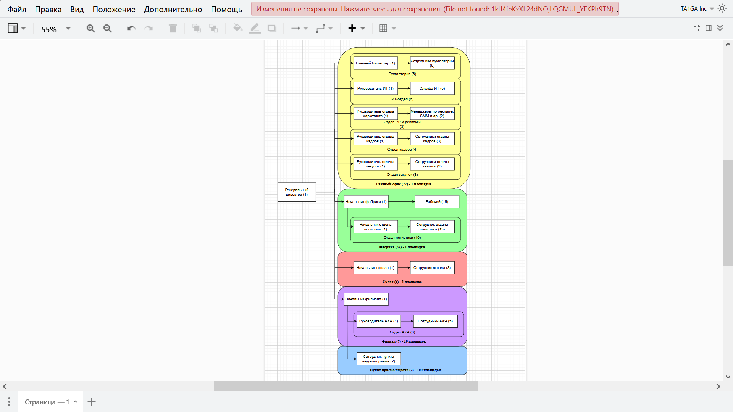

**Рисунок 1.1 – Структурная диаграмма организации**

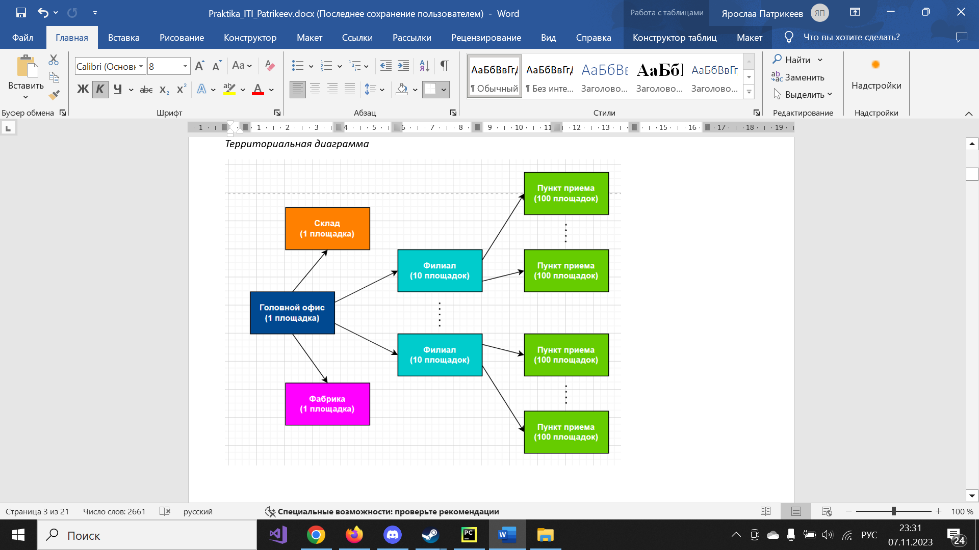

**Рисунок 1.2 – Территориальная диаграмма организации**

Вышеперечисленные бизнес-процессы объединены в таблицу 1.1 -

Спецификация бизнес-процессов предприятия, представленную ниже.

*Таблица 1.1 – Спецификация бизнес-процессов*

|  |  |  |  |  |  |
| --- | --- | --- | --- | --- | --- |
| № | Бизнес-  процессы | Тип процесса | Участники  процесса | Используемое ПО | Критичность |
| 1 | Обслуживание клиентов | Основной | Сотрудник пункта выдачи/приема |  | Очень высокая |

*Продолжение Таблицы 1.1*

|  |  |  |  |  |  |
| --- | --- | --- | --- | --- | --- |
| 2 | Логистика | Вспомогательный | Начальник отдела логистики  Сотрудники отдела логистики | Office  Электронная почта | Высокая |
| 3 | Химическая очистка изделия | Основной | Начальник фабрики  Рабочий |  | Очень Высокая |
| 4 | Бухгалтерская деятельность | Вспомогательный | Главный бухгалтер  Сотрудник бухгалтерии | 1С:Предприятие  1С: Бухгалтерия  Office  Электронная почта | Высокая |
| 5 | Финансовая деятельность | Вспомогательный | Главный бухгалтер  Сотрудник бухгалтерии | 1С:Предприятие  1С: Бухгалтерия  Office  Электронная почта | Высокая |
| 6 | Закупка расходников | Вспомогательный | Руководитель отдела закупок  Сотрудник отдела закупок | Office  Электронная почта | Высокая |
| 7 | Складская деятельность | Вспомогательный | Начальник склада  Персонал склада | 1С: Склад  Office  Электронная почта | Высокая |
| 8 | ИТ-обеспечение | Вспомогательный | Руководитель по ИТ  Сотрудник службы ИТ | ServiceDesk  Office  Электронная почта | Высокая |
| 9 | Кадровая деятельность | Вспомогательный | Руководитель отдела кадров  Сотрудник отдела кадров | 1С:Предприятие  Office  Электронная почта | Средняя |
| 10 | Маркетинг | Вспомогательный | Руководитель отдела рекламы  Сотрудник отдела рекламы | Office  Электронная почта | Высокая |
| 11 | Хозяйственная деятельность | Вспомогательный | Начальник АХЧ  Сотрудник АХЧ | Office  Электронная почта | Средняя |
| 12 | Управление предприятием | Вспомогательный | Генеральный директор  Начальник филиала  Начальник фабрики | 1С:Предприятие  1С: Бухгалтерия  Office  Электронная почта | Высокая |

Для обслуживания клиента и химической очистки изделия, как для основных процессов, выбрана очень высокая критичность, так как проблемы с данными бизнес-процессами влияют на ключевые параметры работы предприятия и приводят к прямым материальным и репутационным убыткам. Для закупки товара, финансового обеспечения и ИТ- обеспечения выбрана высокая критичность процесса, например, при прекращении ИТ-обеспечения при возникновении проблемы, станет невозможным отслеживание клиентом статуса готовности изделия к выдаче, что важно с материальной и репутационной стороны.

Участники бизнес-процессов внесены в Таблицу 1.2 - Спецификация пользователей.

*Таблица 1.2 – Спецификация пользователей*

|  |  |  |  |  |  |  |
| --- | --- | --- | --- | --- | --- | --- |
| № | Тип пользовате ля | Кол-во пользователе й | Участие в бизнес- процессах | Используемый интерфейс | Требования к программному обеспечению на рабочем месте | Расположени е рабочего места |
| 1 | Генеральный директор | 1 | Управление компанией | Ноутбук, смартфон | Электронная почта, ВКС, 1С:Предприятие, 1С:Склад,  1С:Бухгалтерия  Office  VPN-клиент  Web-браузер | Головной офис, Филиал, Удаленно |
| 2 | Главный бухгалтер | 1 | Организация бух. учета;  Управление бухгалтерией;  Подготовка бухгалтерской отчетности;  Расчет зарплат;  Проведение финансовых операций; | Ноутбук, смартфон | Электронная почта, ВКС,  1С:Предприятие,  1С:Бухгалтерия  Office  Web-браузер | Головной офис |
| 3 | Сотрудник бухгалтерии | 5 | Подготовка бухгалтерской отчетности;  Расчет зарплат;  Проведение финансовых операций; | Ноутбук, смартфон | Электронная почта, 1С:Бухгалтерия  Office  Web-браузер | Головной офис, Удаленно |

*Продолжение Таблицы 1.2*

|  |  |  |  |  |  |  |
| --- | --- | --- | --- | --- | --- | --- |
| 4 | Руководитель по ИТ | 1 | Управление службой ИТ;  Разработка планов по развитию ИТ; | Ноутбук, смартфон | Электронная почта, ВКС, ServiceDesk  Office  Web-браузер | Головной офис |
| 5 | Сотрудник службы ИТ | 5 | Обслуживание парка техники;  Обслуживание информационно-технической инфраструктуры;  Обработка заявок в ServiceDesk; | Ноутбук, смартфон | Электронная почта,  ServiceDesk  Office  Web-браузер | Головной офис, Филиал,  Пункт приема/выдачи |
| 6 | Руководитель отд. маркетинга | 1 | Управление отделом рекламы;  Разработка рекламной и маркетинговой стратегии предприятия  Разработка и проведение рекламных кампаний; | Ноутбук, смартфон | Электронная почта, ВКС,  Office  Web-браузер | Головной офис |
| 7 | Менеджер по рекламе, SMM и др. | 2 | Разработка и проведение рекламных кампаний; | Ноутбук, смартфон | Электронная почта,  Office  Web-браузер | Головной офис |
| 8 | Руководитель отдела кадров | 1 | Управление отделом кадров  Разработка кадровой стратегии предприятия  Поиск, собеседования и найм сотрудников  Кадровое делопроизводство | Ноутбук, смартфон | Электронная почта, ВКС  Office  Web-браузер | Головной офис |
| 9 | Сотрудник отдела кадров | 3 | Поиск, собеседования и найм сотрудников  Кадровое делопроизводство | Ноутбук, смартфон | Электронная почта,  Office  Web-браузер | Головной офис |
| 10 | Руководитель отдела закупок | 1 | Управление отделом закупок  Выстраивание отношений с контрагентами (поставщиками)  Организации и проведение закупок | Ноутбук, смартфон | Электронная почта, ВКС  Office  Web-браузер | Головной офис |
| 11 | Сотрудник отдела закупок | 2 | Организации и проведение закупок | Ноутбук, смартфон | Электронная почта,  Office  Web-браузер | Головной офис |
| 12 | Начальник фабрики | 1 | Управление организацией  Химическая очистка изделия | Ноутбук, смартфон | Электронная почта, ВКС  1С:Предприятие, Office  Web-браузер | Фабрика |
| 13 | Рабочий | 15 | Химическая очистка изделия | - | - | Фабрика |
| 14 | Начальник отдела логистики | 1 | Логистика | Ноутбук, смартфон | Электронная почта,  Office  ВКС  Web-браузер | Фабрика |
| 15 | Сотрудник отдела логистики | 15 | Логистика | - | - | Фабрика, Филиал, Пункт приема/выдачи |
| 16 | Начальник склада | 1 | Управление складом  Складской учет  Прием и отгрузка товаров со склада | Ноутбук, смартфон | Электронная почта, ВКС  1С:Склад  Office  Web-браузер | Склад |
| 17 | Сотрудник склада | 3 | Складской учет  Прием и отгрузка товаров со склада | Ноутбук, ТСД | Электронная почта,  1С:Склад  Office  Web-браузер | Склад |
| 18 | Начальник филиала | 10 | Управление филиалом и подконтрольными точками присутствия (автомойками) | Ноутбук, смартфон | Электронная почта, ВКС  1С:Предприятие, Office  Web-браузер | Филиал |
| 19 | Руководитель АХЧ | 10 | Управление отделом АХЧ | Ноутбук, смартфон | Электронная почта, ВКС  Office  Web-браузер | Филиал |
| 20 | Сотрудники АХЧ | 50 | Эксплуатация оборудования и средств производства, не относящихся к ИТ  Ведение хозяйственной деятельности | Ноутбук | Электронная почта,  Office  Web-браузер | Филиал, Пункт приема/выдачи |
| 21 | Сотрудник пункта приема/выдачи | 200 | Обслуживание клиентов | - | - | Пункт приема/выдачи |

У предприятия имеется 2 площадки размещения оборудования, в качестве которых я выбрала основное здание и 1 филиал. Спецификация площадок, содержащая основную информацию, представлена в Таблице 1.3 Спецификация размещения оборудования.

*Таблица 1.3 – Спецификация площадок размещения оборудования*

|  |  |  |  |  |  |
| --- | --- | --- | --- | --- | --- |
| № | Площадка | Количество площадок | Энергоснабжение | Перечень провайдеров и скорость каналов связи | Количество АРМ  сотрудников |
| 1 | Головной офис | 1 |  |  | 22 |
| 2 | Склад | 1 |  |  | 4 |
| 3 | Фабрика | 1 |  |  | 2 |
| 4 | Филиал | 10 |  |  | 7 |
| 5 | Пункт приема/выдачи | 100 |  |  | 1 |

В главном офисе АРМ имеет каждый сотрудник, итого 22 места. На складе АРМ также имеют и начальник, и сотрудники склада, итого 4 АРМ. На фабрике АРМ необходимы только для начальников фабрики и отдела логистики, т.е. 2 АРМ. В филиале АРМ требуется всем сотрудникам, следовательно 7 АРМ. В пункте приема/выдачи сотрудники работают посменно, по 1 человеку, следовательно и АРМ 1.

Для создания отказоустойчивой инфраструктуры, может быть взяты в аренду дополнительные ресурсы у различных провайдеров ИТ-услуг.

# СПЕЦИФИКАЦИЯ СЕРВИСОВ, РАЗВЕРТЫВАЕМЫХ В ИНФРАСТРУКТУРЕ, С УКАЗАНИЕМ ВЕРСИЙ ПРИКЛАДНОГО ПРОГРАММНОГО ОБЕСПЕЧЕНИЯ

Прикладное обеспечение организации делится на 3 основных типа:

1. Устанавливаемое на АРМ пользователя
2. Устанавливаемое на серверах предприятия
3. Получаемое в качестве облачной подписки на сервис [4]

ПО, которое установлено на АРМ пользователя, - это офисное приложение Libre Office, почтовый клиент Thunderbird, ВКС-клиент IVA MCU, VPN-клиент Open VPN и Web-браузер Яндекс отражено в Таблице 2.1

– Спецификация прикладного ПО на АРМ пользователей.

*Таблица 2.1 – Спецификация прикладного ПО на АРМ пользователей*

|  |  |  |  |  |  |  |  |
| --- | --- | --- | --- | --- | --- | --- | --- |
| № | Назва ние ПО,  верси я | Функциона л | Тип пользователя | Колич ество устан овок | Тип лицензии и цена одной единицы | Потребление ресурсов Процессор/ОЗУ/Д иск | Тип ОС |
| 1 | LibreOffice | Офисное приложение | Все кроме  Рабочий  Сотрудник отдела логистики  Сотрудник пункта приема/выдачи | 99 | Бесплатная | Linux с ядром версии от 2.6.18, glibc2 v2.5 или выше и gtk v2.10.4 или выше  Pentium III, Athlon или выше;  256 Mb оперативной памяти (рекомендуется 512 Mb);  До 1.5 Gb свободного места на жёстком диске. | Linux |
| 3 | IVA MCU | ВКС-клиент | Генеральный директор;  Главный бухгалтер;  Руководитель по ИТ;  Руководитель отд. маркетинга Руководитель отдела кадров;  Руководитель отдела закупок;  Начальник фабрики;  Начальник отдела логистики;  Начальник склада;  Начальник филиала;  Руководитель АХЧ | 29 | Клиентское приложение бесплатно | Процессор: не менее Intel Core–i5; Оперативная память: не менее 8 ГБ; Разрешение монитора: не менее 1024×768 | Linux |
| 4 | Open VPN | VPN-клиент | Генеральный директор  Сотрудник бухгалтерии | 6 | Платная, 7$ за одного пользователя в месяц | 64-битная Linux;  64 MB оперативной памяти и 1 GB места на жёстком диске | Linux |
| 5 | Яндекс-браузер | Web-браузер | Все кроме  Рабочий  Сотрудник отдела логистики  Сотрудник пункта приема/выдачи | 99 | Бесплатное | Linux 24 (и выше);  Процессор - Intel Pentium 4 (и выше);  Оперативная память - Минимум 512 МБ;  Свободное место на диске - Минимум 600 МБ | Linux |

На серверах устанавливается ПО, требующееся для работы сайта и других служб домена, для обслуживания и мониторинга, для защиты от взлома и

устойчивости к нагрузкам. К такому ПО относятся: веб-сервер Apache, брандмауэр Shorewall, СУБД PostgreSQL. Также установлен 1C из-за высоких требований к оборудованию и высокой стоимости лицензии. Вышеперечисленное ПО представлено в Таблице 2.2

* Спецификация прикладного ПО на серверах.

*Таблица 2.2 – Спецификация прикладного ПО на серверах*

|  |  |  |  |  |  |  |  |
| --- | --- | --- | --- | --- | --- | --- | --- |
| *№* | *Название ПО, версия* | *Функционал* | *Тип пользователя* | *Количество установок* | *Тип лицензии и цена одной единицы* | *Потребление ресурсов Процессор/ОЗУ/ Диск* | *Тип ОС* |
| 1 | 1С:Предприятие | Общее управление предприятием | Генеральный директор  Главный бухгалтер  Начальник фабрики  Начальник филиала | 2 | Платная, 5400 рублей за 1 пользователя | Процессор с архитектурой x86-64 (Intel с поддержкой Intel 64, AMD с поддержкой AMD64). Желательно использование многопроцессорных или многоядерных машин.  Оперативная память не менее 2 Гбайт (рекомендуется 4 Гбайт и выше).  Жесткий диск 40Гб и выше | Linux |
| 2 | 1С:Бухгалтерия | Бухгалтерия и финансовые процессы | Генеральный директор  Главный бухгалтер  Сотрудник бухгалтерии | 2 | Платная, 6300 рублей за 1 пользователя | Процессор с архитектурой x86-64 (Intel с поддержкой Intel 64, AMD с поддержкой AMD64). Желательно использование многопроцессорных или многоядерных машин.  Оперативная память не менее 2 Гбайт (рекомендуется 4 Гбайт и выше).  Жесткий диск 40Гб и выше | Linux |
| 3 | 1С:Склад | Складской учет | Генеральный директор  Начальник склада  Сотрудник склада | 2 |  | Процессор с архитектурой x86-64 (Intel с поддержкой Intel 64, AMD с поддержкой AMD64). Желательно использование многопроцессорных или многоядерных машин.  Оперативная память не менее 2 Гбайт (рекомендуется 4 Гбайт и выше).  Жесткий диск 40Гб и выше | Linux |
| 5 | PostgreSQL | СУБД |  | 2 | Платная,  98 000 руб.  для 1 ядра | Процессор 600  МГц +  Оперативная  память 192  Мб+  Жесткий диск  200Мб+ | Linux |
|  | Apache | Веб-сервер | ? |  |  |  |  |

Облачные сервисы – онлайн-программы, которые помогают организовать удаленную работу и решать бизнес-задачи. В данном случае были выбраны: в качестве почтового сервиса Яндекс. Почта, в качестве видеонаблюдения – LinkVideo. Вышеперечисленные сервисы представлены в Таблице 2.3 – Спецификация подписок на облачные сервисы.

*Таблица 2.3 – Спецификация подписок на облачные сервисы*

|  |  |  |  |  |  |
| --- | --- | --- | --- | --- | --- |
| № | Название ПО | Функционал | Тип пользователя | Кол-во пользоват елей | Способ тарификации и тариф |
| 1 | Яндекс 360 | Почтовый сервис | Все кроме  Рабочий  Сотрудник отдела логистики  Сотрудник пункта приема/выдачи | 99 | Платная, 469р в месяц за одного пользователя |
| 2 | LinkVideo | Система видеонаблюде  ния | Все | - | Платная, 750 руб./ месяц на  одну камеру |
| 3 | OTRS | Service Desk | Начальник отдела ИТ  Сотрудник отдела ИТ | 6 | Бесплатная |

# СПЕЦИФИКАЦИЯ СИСТЕМНОГО ПРОГРАММНОГО ОБЕСПЕЧЕНИЯ, С УКАЗАНИЕМ ВЕРСИЙ ПРОГРАММНОГО ОБЕСПЕЧЕНИЯ

Системное программное обеспечение делится на три основных класса:

* + Устанавливаемое на АРМ пользователя;
  + Устанавливаемое на серверах предприятия;
  + Получаемое по модели IAAS или PAAS в облаке.

В качестве системного ПО представлены операционные системы – Таблица

3.1 – Спецификация системного ПО на АРМ пользователей. [4]

*Таблица 3.1 – Спецификация системного ПО на АРМ пользователей*

|  |  |  |  |  |  |  |
| --- | --- | --- | --- | --- | --- | --- |
| № | Название ПО, версия | Функцион ал | Тип пользователя | Количе ство устано вок | Тип лицензии и цена одной единицы | Потребление ресурсов Процессор/ОЗУ/Диск |
| 1 | Astra-Linux | Операцио нная система | Все кроме  Рабочий  Сотрудник отдела логистики  Сотрудник пункта приема/выдачи | 99 | Платная,  15000  рублей за одну установку. Есть бесплатная версия | процессор с архитектурой x86-64 (AMD, Intel);  оперативная память — не менее 1.5 ГБ;  объем свободного дискового пространства — не менее 4 ГБ; |

В качестве системного ПО на серверах выбран Ubuntu Server 22.04.1 LTS в том числе из-за своей цены.

*Таблица 3.2 – Спецификация системного ПО на серверах предприятия*

|  |  |  |  |  |  |
| --- | --- | --- | --- | --- | --- |
| № | Название ПО,  версия | Функционал | Колич ество устано вок | Тип лицензии и цена одной единицы | Потребление ресурсов Процессор/ОЗУ/Диск |
| 1 | Ubuntu Server 22.04.1 LTS | Операционная система | 322 | Открытая, бесплатно. | 32- или 64-разрядный X86-процессор с тактовой частотой не менее 1,0 ГГц  / От 2 ГБ оперативной памяти /3 ГБ свободного пространства на жестком диске |
| 2 | Ansible | Система управления конфигурациями | 1 | Открытая, бесплатно. | 32- или 64-разрядный X86-процессор с тактовой частотой не менее 1,0 ГГц  / От 2 ГБ оперативной памяти /3 ГБ свободного пространства на жестком диске |

# РАСЧЕТ ПРОИЗВОДИТЕЛЬНОСТИ АППАРАТНОГО ОБЕСПЕЧЕНИЯ, НЕОБХОДИМЫХ ДЛЯ ФУНКЦИОНИРОВАНИЯ ОПИСАННЫХ СЕРВИСОВ, И ВЫБОР СРЕДСТВ И ПОДХОДОВ К ВИРТУАЛИЗАЦИИ И ПОСТРОЕНИЮ ВЫЧИСЛИТЕЛЬНОГО КЛАСТЕРА, ОБЛАДАЮЩЕГО НЕОБХОДИМОЙ ПРОИЗВОДИТЕЛЬНОСТЬЮ

Необходимо рассчитать количество аппаратного обеспечения, требуемого для работы данной ИТ-инфраструктуры, для этого для каждого АРМ пользователя сформированы требования, отраженные в Таблицах 4.1-4.8. [4]

*Таблица 4.1 – Карточка требований к АРМ пользователя «Главврач»*

|  |  |  |
| --- | --- | --- |
| № | Тип пользователя | Главврач |
| 1 | Используемая ОС | Windows 11 |
| 2 | Прикладное ПО | Электронная почта, видеоконференцсвязь, тонкий клиент «1С Медицина» и «1С  Предприятие», Microsoft Office 365 |
| 3 | Суммарный минимальный требуемый  объем хранилища, ГБ | 87 |
| 4 | Суммарный минимальный объем ОЗУ для запуска самого производительного  приложения и самой ОС, ГБ | 6 |
| 5 | Требования к CPU и GPU | Не менее 2 ядер, х64 |
| 6 | Форм-фактор | ПК, Смартфон |
| 7 | Подключение к сети | 1 Гбит/с, наличие VPN |

*Таблица 4.2 – Карточка требований к АРМ пользователя «Главный бухгалтер»*

|  |  |  |
| --- | --- | --- |
| № | Тип пользователя | Главный бухгалтер |
| 1 | Используемая ОС | Windows 11 |
| 2 | Прикладное ПО | Электронная почта, видеоконференцсвязь, тонкий клиент «1С Бухгалтерия», «1С Медицина», «1С Предприятие», Microsoft  Office 365 |

*Продолжение Таблицы 4.2*

|  |  |  |
| --- | --- | --- |
| 3 | Суммарный минимальный требуемый  объем хранилища, ГБ | 127 |
| 4 | Суммарный минимальный объем ОЗУ для запуска самого производительного  приложения и самой ОС, ГБ | 6 |
| 5 | Требования к CPU и GPU | Не менее 2 ядер, х64 |
| 6 | Форм-фактор | ПК, Смартфон |
| 7 | Подключение к сети | 1 Гбит/с |

*Таблица 4.3 – Карточка требований к АРМ пользователя «Директор»*

|  |  |  |
| --- | --- | --- |
| № | Тип пользователя | Директор |
| 1 | Используемая ОС | Windows 11 |
| 2 | Прикладное ПО | Электронная почта, видеоконференцсвязь, тонкий клиент «1С Медицина», «1С  Предприятие», Microsoft Office 365 |
| 3 | Суммарный минимальный требуемый  объем хранилища, ГБ | 87 |
| 4 | Суммарный минимальный объем ОЗУ для  запуска самого производительного приложения и самой ОС, ГБ | 6 |
| 5 | Требования к CPU и GPU | Не менее 2 ядер, х64 |
| 6 | Форм-фактор | ПК, смартфон |
| 7 | Подключение к сети | 1 Гбит/с |

*Таблица 4.4 – Карточка требований к АРМ пользователя «Медицинский персонал»*

|  |  |  |
| --- | --- | --- |
| № | Тип пользователя | Медицинский персонал |
| 1 | Используемая ОС | Windows 11 |
| 2 | Прикладное ПО | Электронная почта, тонкий клиент «1С  Медицина», Microsoft Office 365 |
| 3 | Суммарный минимальный требуемый  объем хранилища, ГБ | 47 |
| 4 | Суммарный минимальный объем ОЗУ для запуска самого производительного  приложения и самой ОС, ГБ | 6 |
| 5 | Требования к CPU и GPU | Не менее 2 ядер, х64 |
| 6 | Форм-фактор | ПК, Специализированное АРМ оператора |
| 7 | Подключение к сети | 1 Гбит/с |

*Таблица 4.5 – Карточка требований к АРМ пользователя «Технический персонал»*

|  |  |  |
| --- | --- | --- |
| № | Тип пользователя | Медицинский персонал |
| 1 | Используемая ОС | Windows 11 |
| 2 | Прикладное ПО | Электронная почта, Microsoft Office 365 |

*Продолжение Таблицы 4.5*

|  |  |  |
| --- | --- | --- |
| 3 | Суммарный минимальный требуемый  объем хранилища, ГБ | 7 |
| 4 | Суммарный минимальный объем ОЗУ для запуска самого производительного  приложения и самой ОС, ГБ | 4 |
| 5 | Требования к CPU и GPU | Не менее 2 ядер, х64 |
| 6 | Форм-фактор | Смартфон |
| 7 | Подключение к сети | 1 Гбит/с |

*Таблица 4.6 – Карточка требований к АРМ пользователя «Разработчик»*

|  |  |  |
| --- | --- | --- |
| № | Тип пользователя | Разработчик |
| 1 | Используемая ОС | Ubuntu 22.04.1 LTS |
| 2 | Прикладное ПО | Электронная почта, среда разработки,  Microsoft Office 365 |
| 3 | Суммарный минимальный требуемый  объем хранилища, ГБ | 10 |
| 4 | Суммарный минимальный объем ОЗУ для  запуска самого производительного приложения и самой ОС, ГБ | 6 |
| 5 | Требования к CPU и GPU | Не менее 2 ядер, х64 |
| 6 | Форм-фактор | Ноутбук |
| 7 | Подключение к сети | 1 Гбит/с, наличие VPN |

*Таблица 4.7 – Карточка требований к АРМ пользователя «Сотрудник отдела кадров»*

|  |  |  |
| --- | --- | --- |
| № | Тип пользователя | Сотрудник отдела кадров |
| 1 | Используемая ОС | Windows 11 |
| 2 | Прикладное ПО | Электронная почта, Microsoft Office 365 |
| 3 | Суммарный минимальный требуемый  объем хранилища, ГБ | 7 |
| 4 | Суммарный минимальный объем ОЗУ для запуска самого производительного  приложения и самой ОС, ГБ | 6 |
| 5 | Требования к CPU и GPU | Не менее 2 ядер, х64 |
| 6 | Форм-фактор | ПК |
| 7 | Подключение к сети | 1 Гбит/с |

*Таблица 4.8 – Карточка требований к АРМ пользователя «Менеджер по продажам»*

|  |  |  |
| --- | --- | --- |
| № | Тип пользователя | «Менеджер по продажам» |
| 1 | Используемая ОС | Windows 11 |
| 2 | Прикладное ПО | Электронная почта, видеоконференцсвязь, тонкий клиент «1С Предприятие», Microsoft  Office 365 |

*Продолжение Таблицы 4.8*

|  |  |  |
| --- | --- | --- |
| 3 | Суммарный минимальный требуемый  объем хранилища, ГБ | 47 |
| 4 | Суммарный минимальный объем ОЗУ для запуска самого производительного  приложения и самой ОС, ГБ | 6 |
| 5 | Требования к CPU и GPU | Не менее 2 ядер, х64 |
| 6 | Форм-фактор | ПК, Смартфон |
| 7 | Подключение к сети | 1 Гбит/с |

Для каждого типа операционной системы сформированы требования, отраженные в Таблице 4.9 и Таблице 4.10.

*Таблица 4.9 – Карточка требований к виртуальной машине на базе ОС Ubuntu Server 22.04.1*

*LTS*

|  |  |  |
| --- | --- | --- |
| № | Тип ОС | ОС Ubuntu Server 22.04.1 LTS |
| 1 | Системное ПО | Ansible |
| 2 | Прикладное ПО | Ubuntu firewall |
| 3 | Количество экземпляров ОС | 15 |
| 4 | Суммарный минимальный требуемый  объем хранилища, ГБ | 6,2 |
| 5 | Суммарный минимальный объем ОЗУ для  запуска всех приложений, ГБ | 4,2 |
| 6 | Требования к CPU и GPU | Не менее 20 ядер, х64 |
| 7 | Подключение к сети | 1 Гбит/с, наличие VPN |

*Таблица 4.10 – Карточка требований к виртуальной машине на базе ОС Windows Server 2019*

|  |  |  |
| --- | --- | --- |
| № | Тип ОС | ОС Windows Server 2019 |
| 1 | Системное ПО | Windows 11 |
| 2 | Прикладное ПО | 1C Предприятие, 1С Бухгалтерия, 1С  Медицина, PostgreSQL |
| 3 | Количество экземпляров ОС | 742 |
| 4 | Суммарный минимальный требуемый  объем хранилища, ГБ | 123,2 |
| 5 | Суммарный минимальный объем ОЗУ для  запуска всех приложений, ГБ | 14,2 |
| 6 | Требования к CPU и GPU | Не менее 20 ядер, х64 |
| 7 | Подключение к сети | 1 Гбит/с |

Исходя из общих требований по количеству запущенных экземпляров операционной системы, надежности и отказоустойчивости, построена топология

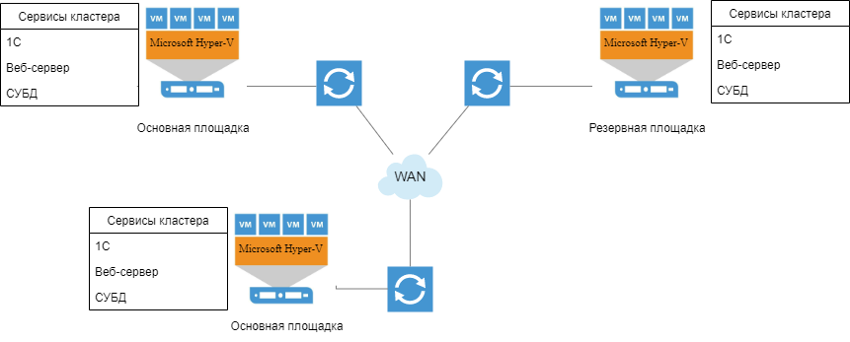развертывания, учитывающая существование трех точек размещения оборудования. Сетевая диаграмма представлена на Рисунке 4.1. [3]

**Рисунок 4.1 – Сетевая диаграмма**

Исходя из построенной топологии, сформируем карточки кластера, для которого выбран модуль Microsoft Hyper-V, каждому сервису соответствует 1 узел.

*Таблица 4.11 – Карточка кластера DC-1*

|  |  |  |  |
| --- | --- | --- | --- |
| № | Тип гипервизора | Microsoft Hyper-V | |
| 1 | Количество VM | 5 | |
| 2 | Количество контейнеров, тип | 15 | Docker |
| 3 | Суммарный минимальный  требуемый объем хранилища, ГБ | 136 | |
| 4 | Суммарный минимальный объем  ОЗУ для запуска всех приложений, ГБ | 24 | |
| 5 | Требования к CPU и GPU | Не менее 20 ядер, х64 | |
| 6 | Подключение к сети | 10 Гбит/с | |
| 7 | Количество аппаратных узлов | 5 | |
| 8 | Конфигурация аппаратного узла 2U/12 Cores/ 64 GB RAM DDR3, 560 Вт | | |
| 8.1 | Корпус | Корпус Supermicro 2U, 8HS, 560Вт | 1 |
| 8.2 | Материнская плата | X9DRD-EF-A, 2xLGA 2011, 16xDDR3  Reg, 2xGbit, IPMI (for 2U) | 1 |
| 8.3 | Процессор | Intel Xeon E5-2643v2 (3.5GHz – 3.8GHz,  25Mb, 6 cores) | 2 |
| 8.4 | Оперативная память | 16 GB DDR3 ECC REG | 4 |
| 8.5 | Raid контроллер | LSI MegaRAID SAS 9361-8i, 12Gb/s, 1GB,  8-port | 1 |
| 8.6 | Жесткие диски | 120 GB SATA Entry Level SSD | 2 |
| 9 | Цена одного узла, руб | 150 000 | |

# СПЕЦИФИКАЦИЯ ХРАНИЛИЩА ДАННЫХ И УРОВЕНЬ RAID, РЕКОМЕНДУЕМЫЙ К ИСПОЛЬЗОВАНИЮ

В текущем разделе будет рассчитан требуемый объем полезной памяти, предоставляемой системой хранения данных. [4]

Первый кластер обслуживает пользователей онлайн и 15 сотрудников –

разработчиков. Объем данных пользователей вычислен по Формуле 5.1. [4]

|  |  |
| --- | --- |
| 100 100  𝑉1 = Р13 ∗ Р12 + Р13 ∗ 𝑁сотрудников = �1024� ∗ 1500000 + �1024� ∗ 15 =  = 146486 Гб | (5.1) |

Расчет данных видеонаблюдения был произведен по Формуле 5.3, где битрейт одной камеры составляет 1024 Кбит/сек, записи хранятся в течение месяца, то есть дни = 30, камеры вычисляются по Формуле 5.2. [4]

|  |  |
| --- | --- |
| 𝑋𝑋 1  𝑁камер = 𝑁сотрудников ∗ 𝑌𝑌 = 15 ∗ 12 | (5.2) |
| 1000 дни  𝑉2 = битрейт ∗ 8 ∗ 3600 ∗ 24 ∗ камеры ∗ 1000000000 =  1024 ∗ 1000 ∗ 3600 ∗ 24 ∗ 2 ∗ 30  = 8 ∗ 1000000000 = 415 Гб | (5.3) |

Полная резервная копия хранится в течение месяца, каждую неделю делается инкрементальная копия, содержащая примерно 10% измененных данных, в месяце 4 недели. Также ежедневно делается копия текущих данных, содержащих примерно 1,5% изменений от исходных. Объем резервных копий вычисляется по Формуле 5.4.

|  |  |
| --- | --- |
| 𝑉3 = 𝑉1 + 4 ∗ 0,1 ∗ 𝑉1 + 7 ∗ 0,015 ∗ 𝑉1 =  = 146486 + 4 ∗ 0,1 ∗ 146486 + 7 ∗ 0,015 ∗ 146486 =  = 220461 Гб | (5.4) |

Далее произведен расчет количества SAS и SATA дисков исходя из объема данных. SAS диски ориентированы на высокую производительность. SATA диски применяются для хранения данных видеонаблюдения и резервных копий. Так, для данных пользователей выделено 12 SAS дисков емкостью по 12 ТБ и 3 SAS диска емкостью по 8 ТБ. Для данных видеонаблюдения выделен 1 SATA диск емкостью 500 ГБ. Для резервных копий выделено 12 SATA дисков емкостью по 18 ТБ.

Результаты вычислений занесены в Таблицу 5.1.

*Таблица 5.1 – Расчет емкости СХД*

|  |  |  |  |  |  |
| --- | --- | --- | --- | --- | --- |
| № | Тип данных | Объем, ГБ | Емкость и тип  диска | Уровень  RAID | Количество  дисков |
| 1 | Данные пользователей | 146 486 | SAS | RAID5 | 15 |
| 2 | Данные видеонаблюдения | 415 | SATA | RAID 5 | 1 |
| 3 | Резервные копии | 220461 | SATA | RAID 6 | 12 |
| Всего данных: | | 367360 | | | |

Расчет объемов пула хранения произведен по Формулам 5.5, 5.6, 5.7. [4]

|  |  |
| --- | --- |
| 𝑉пула1 = 𝐾𝐾 ∗ 𝑁дисков ∗ 𝑉диска = 0,8 ∗ (12 ∗ 12 + 3 ∗ 8) = 303 ТБ | (5.5) |
| 𝑉пула2 = 𝐾𝐾 ∗ 𝑁дисков ∗ 𝑉диска = 0,8 ∗ 1 ∗ 500 = 400 ГБ | (5.6) |
| 𝑉пула3 = 𝐾𝐾 ∗ 𝑁дисков ∗ 𝑉диска = 0,66 ∗ 12 ∗ 18 = 143 ТБ | (5.7) |

Так как решение требует повышенной надежности, выбрана схема Dual Controller. Конфигурация представлена в Таблице 5.2. [2]

*Таблица 5.2 – Конфигурация*

|  |  |  |  |
| --- | --- | --- | --- |
| Элемент | Тип данных | | |
| Данные пользователей | Данные  видеонаблюдения | Резервные копии |
| Платформа | 8ГБ EonStor GS 2000 Gen2 2U/12bay (GS 2012RCF-D) | 8ГБ EonStor GS 2000 Gen2  2U/12bay (GS  2012RCF-D) | 8ГБ EonStor GS 2000 Gen2 2U/12bay (GS 2012RCF-D) |

*Продолжение Таблицы 5.2*

|  |  |  |  |
| --- | --- | --- | --- |
| Жесткие диски | 10 TB 7200 rpm 12 Gb SAS 3.5 Х 12шт + 8 TB 7200 rpm 12 Gb SAS  3.5 Х 3шт | 500 ГБ  Внутренний жесткий диск  Seagate ST  (ST500DM009) Х  1шт | 18ТБ [Toshiba Enterprise](https://www.citilink.ru/product/zhestkii-disk-toshiba-sata-iii-18tb-mg09aca18te-enterprise-capacity-72-1794323/) [Capacity](https://www.citilink.ru/product/zhestkii-disk-toshiba-sata-iii-18tb-mg09aca18te-enterprise-capacity-72-1794323/) [MG09ACA18TE](https://www.citilink.ru/product/zhestkii-disk-toshiba-sata-iii-18tb-mg09aca18te-enterprise-capacity-72-1794323/) Х 12шт |
| Адаптеры для установки в сервер и  опции | EonStor host board with 4 x 12Gb/s SAS ports | - | - |
| Cache | Не требуется | Не требуется | Не требуется |

Второй кластер обслуживает внутренние сервисы, пользователями которых являются 372 сотрудников. Объем данных пользователей вычислен по Формуле 5.8.

|  |  |
| --- | --- |
| 100  𝑉1 = Р13 ∗ 𝑁сотрудников = �1 � ∗ 372 = 37 Гб  024 | (5.8) |

Расчет данных видеонаблюдения был произведен по Формуле 5.10, где битрейт одной камеры составляет 1024 Кбит/сек, записи хранятся в течение месяца, то есть дни = 30, камеры вычисляются по Формуле 5.9.

|  |  |
| --- | --- |
| 𝑋𝑋 1  𝑁камер = 𝑁сотрудников ∗ 𝑌𝑌 = 372 ∗ 12 = 31 | (5.9) |
| 1000 дни  𝑉2 = битрейт ∗ 8 ∗ 3600 ∗ 24 ∗ камеры ∗ 1000000000 =  1024 ∗ 1000 ∗ 3600 ∗ 24 ∗ 31 ∗ 30  = 8 ∗ 1000000000 = 10285 Гб | (5.10) |

Полная резервная копия хранится в течение месяца, каждую неделю делается инкрементальная копия, содержащая примерно 10% измененных данных, в месяце 4 недели. Также ежедневно делается копия текущих данных, содержащих примерно 1,5% изменений от исходных. Объем резервных копий вычисляется по Формуле

5.11. [4]

|  |  |
| --- | --- |
| 𝑉3 = 𝑉1 + 4 ∗ 0,1 ∗ 𝑉1 + 7 ∗ 0,015 ∗ 𝑉1 = 37 + 4 ∗ 0,1 ∗ 37 + 7 ∗ 0,015 ∗ 37  = 56 Гб | (5.11) |

Далее произведен расчет количества SAS и SATA дисков исходя из объема данных. Так, для данных пользователей выделено 1 SAS диск емкостью 600 ГБ. Для

данных видеонаблюдения выделен 1 SATA диск емкостью 12 ТБ. Для резервных копий выделено 1 SATA диск емкостью по 600 ГБ.

Результаты вычислений занесены в Таблицу 5.3.

*Таблица 5.3 – Расчет емкости СХД*

|  |  |  |  |  |  |
| --- | --- | --- | --- | --- | --- |
| № | Тип данных | Объем, ГБ | Емкость и тип  диска | Уровень  RAID | Количество  дисков |
| 1 | Данные пользователей | 37 | SAS | RAID5 | 1 |
| 2 | Данные  видеонаблюдения | 10378 | SATA | RAID 5 | 1 |
| 3 | Резервные копии | 56 | SATA | RAID 6 | 1 |
| Всего данных: | | 367360 | | | |

Расчет объемов пула хранения произведен по Формулам 5.12, 5.13, 5.14.

𝑉пула1 = 𝐾𝐾 ∗ 𝑁дисков ∗ 𝑉диска = 0,8 ∗ 1 ∗ 600 = 480 ГБ (5.12)

𝑉пула2 = 𝐾𝐾 ∗ 𝑁дисков ∗ 𝑉диска = 0,8 ∗ 1 ∗ 12 = 9,6 ТБ (5.13)

𝑉пула3 = 𝐾𝐾 ∗ 𝑁дисков ∗ 𝑉диска = 0,66 ∗ 1 ∗ 600 = 396 ТБ (5.14)

Так как решение требует повышенной надежности, выбрана схема Dual Controller. Конфигурация представлена в Таблице 5.4. [2]

*Таблица 5.4 – Конфигурация*

|  |  |  |  |
| --- | --- | --- | --- |
| Элемент | Тип данных | | |
| Данные пользователей | Данные  видеонаблюдения | Резервные копии |
| Платформа | 8ГБ EonStor GS 2000 Gen2 2U/12bay (GS 2012RCF-D) | 8ГБ EonStor GS 2000 Gen2  2U/12bay (GS  2012RCF-D) | 8ГБ EonStor GS 2000 Gen2 2U/12bay (GS 2012RCF-D) |
| Жесткие диски | 600 GB 10,000 rpm SAS12G 2.5 Х 1шт | 12 ТБ Жесткий диск Toshiba MG07  [MG07ACA12TE])  Х 1шт | 600 GB 10,000 rpm SAS12G 2.5 Х 1шт |
| Адаптеры для установки в сервер и  опции | - | - | - |
| Cache | Не требуется | Не требуется | Не требуется |

Третий вычислительный кластер полностью повторяет второй, обсуживая такое же количество пользователей. Конфигурация и все расчеты те же.

* 1. **СПЕЦИФИКАЦИЯ ПЛАНА РАЗМЕЩЕНИЯ ОБОРУДОВАНИЯ НА ПЛОЩАДКАХ И СТОЙКАХ**

В данном пункте для каждого вычислительного кластера рассчитывается количество оборудования, присутствующего на площадке.

*Таблица 6.1 – Расчет количества оборудования*

|  |  |  |  |
| --- | --- | --- | --- |
| № | Тип оборудования | Высота, U | Количество узлов |
| 1 | Серверные шасси | 10 | 5 |
| 2 | Система хранения данных | 6 | 3 |
| 3 | Телекоммуникационное оборудование | 68 | 4 |
| 4 | Источники бесперебойного питания | 12 | 6 |
| Всего | | 96 | 18 |

На следующих схемах изображены три стойки высотой 36 U каждая, в которую помещено оборудование. В двух располагаются составляющие телекоммуникационного оборудования, в третьем – сервера, СХД и ИБП. При проектировании использовалась методика расположения вычислительных мощностей снизу. [3]

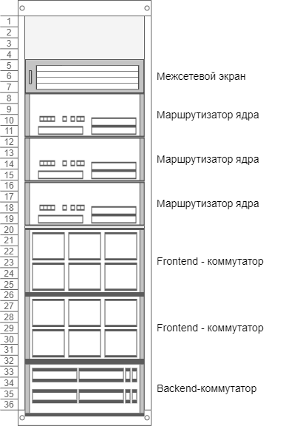

**Рисунок 6.1 – Схема размещения оборудования в первой стойке**

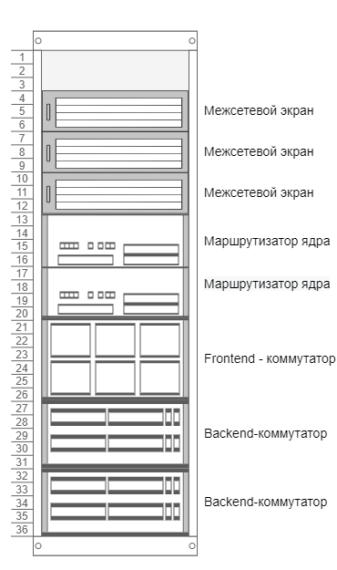

**Рисунок 6.2 – Схема размещения оборудования во второй стойке**

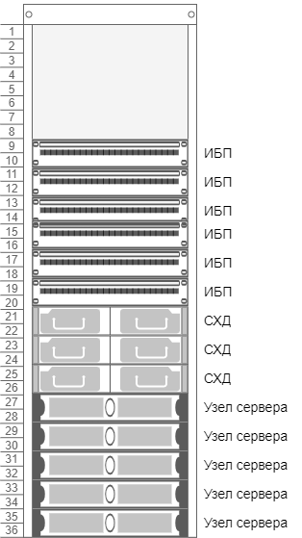

**Рисунок 6.3 – Схема размещения оборудования в третьей стойке**

Далее произведен расчет количества АРМ и оборудования для них. Для пользователей технический персонал и разработчик АРМ не предусмотрен по причине наличия портативного рабочего устройства. Для технического персонала

* смартфон, для разработчика – ноутбук. Филиалы и точки присутствия являются типовыми, поэтому объединены в строку.

*Таблица 6.2 – Расчет состава АРМ*

|  |  |  |  |  |  |  |
| --- | --- | --- | --- | --- | --- | --- |
| № | Тип  пользователя | Количес  тво АРМ | Характеристики  монитора, количество | IP  телефон | Сканер | Принтер |
| Основное здание | | | | | | |
| 1 | Главврач | 1 | DELL U2412M 24″ 2 шт | есть | есть | есть |
| 2 | Директор | 1 | DELL U2412M 24″ 1 шт | есть | есть | есть |
| 3 | Медицинский  персонал | 80 | DELL U2412M 24″ 1 шт | нет | есть | Есть, 1 шт  на 5 АРМ |
| Филиал | | | | | | |
| 4 | Директор | 1 | DELL U2412M 24″ 1 шт | есть | есть | есть |
| 5 | Бухгалтер | 3 | DELL U2412M 24″ 1 шт | есть | есть | есть |
| 6 | Сотрудник  отдела кадров | 3 | DELL U2412M 24″ 1 шт | нет | есть | Есть, 1 шт  на 3 АРМ |
| 7 | Менеджер по  рекламе | 5 | DELL U2412M 24″ 1 шт | нет | есть | есть |
| 8 | Медицинский  персонал | 10 | DELL U2412M 24″ 1 шт | нет | есть | Есть, 1 шт  на 5 АРМ |
| 9 | Разработчик | 5 | DELL U2412M 24″ 2 шт | нет | нет | нет |
| Точка присутствия | | | | | | |
| 10 | Медицинский  персонал | 5 | DELL U2412M 24″ 1 шт | нет | есть | Есть, 1 шт  на 5 АРМ |

Далее проводится расчет общих средств оргтехники – МФУ. Так как работа организации не связана с большими объемами печати, было выделено одно МФУ на несколько пользователей.

*Таблица 6.3 – Расчет общих средств оргтехники*

|  |  |  |  |
| --- | --- | --- | --- |
| № | Тип оргтехники | Количество | Характеристики |
| Основное здание | | | |
| 1 | Струйное МФУ Brother DCP-  T425W InkBenefit Plus | 18 | Цветной, струйный, А4, 1200Х6000dpi |
| Филиал | | | |
| 2 | Струйное МФУ Brother DCP-  T425W InkBenefit Plus | 6 | Цветной, струйный, А4, 1200Х6000dpi |
| Точка присутствия | | | |
| 7 | Струйное МФУ Brother DCP-  T425W InkBenefit Plus | 1 | Цветной, струйный, А4, 1200Х6000dpi |

# СПЕЦИФИКАЦИЯ СЕТЕВОЙ ИНФРАСТРУКТУРЫ РЕШЕНИЯ С ОПИСАНИЕМ ПРОПУСКНОЙ СПОСОБНОСТИ КАНАЛОВ СВЯЗИ И УЧЕТОМ ТРЕБОВАНИЙ ПО РЕЗЕРВИРОВАНИЮ И ОТКАЗОУСТОЙЧИВОСТИ

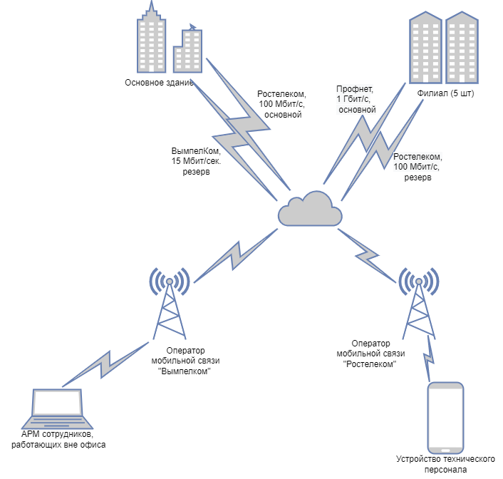В данном разделе сетевая топология будет иметь три представления – общую схему, на которой будет отражаться связь всех компонентов ИТ-инфраструктуры между собой, схему сети каждого компонента предприятия, схему сетей вычислительных кластеров. Общая схема представлена на Рисунке 7.1. [3]

**Рисунок 7.1 – Общая схема сети предприятия**

Далее будут отображены схемы сети каждого компонента предприятия. В данном случае имеют место быть три типовые схемы – для основного здания, для филиала, для точки присутствия. Исходя из потребностей проведем анализ и определим конфигурацию используемого оборудования. [5]

*Таблица 7.1 – Спецификация*

|  |  |  |  |  |
| --- | --- | --- | --- | --- |
| Тип  оборудования | Название | Количество  портов | Высота, U | Мощность, Вт |
| Коммутатор  распределения | Cisco Catalyst  3850 | 24 | 1 | 30 |
| Коммутатор  ядра | Cisco Nexus  2224TP | 24 | 1 | 80 |
| Маршрутизатор | Cisco ISR 800 | 10 | 1 | 60 |
| Межсетевой экран | Cisco ASA 5500-  X с сервисами FirePOWER | 8 | 1 | 134 |

В основном здании на 82 рабочих мест потребуется 4 коммутатора распределения, 4 коммутатора ядра для соединения коммутаторов распределения с возможностью дальнейшего наращивания,10 маршрутизатора для создания кольца маршрутизаторов и 10 сетевых экранов.

В типовом филиале на 27 рабочих мест потребуется 2 коммутатор распределения, 2 маршрутизатор и 4 межсетевой экран.

В типовой точке присутствия на 5 автоматизированное рабочее место достаточно 1 коммутатора, 1 маршрутизатора и 1 межсетевого экрана.

В таблице 7.2 представлена полная спецификация оборудования для каждого компонента предприятия. [3]

*Таблица 7.2 – Спецификация телекоммуникационного оборудования*

|  |  |  |  |  |  |
| --- | --- | --- | --- | --- | --- |
| № | Тип оборудования | Высота, U | Количество  портов | Количество | Мощность,  КВт |
| Основное здание | | | | | |
| 1 | Коммутатор  распределения | 1 | 24 | 4 | 0,03 |
| 2 | Коммутатор ядра | 1 | 24 | 4 | 0,08 |
| 3 | Маршрутизатор | 1 | 10 | 9 | 0,06 |
| 4 | Межсетевой экран | 1 | 8 | 10 | 0,134 |
| Всего | | | | 27 | 0,304 |

*Продолжение Таблицы 7.2*

|  |  |  |  |  |  |
| --- | --- | --- | --- | --- | --- |
| Филиал | | | | | |
| 1 | Коммутатор  распределения | 1 | 24 | 2 | 0,03 |
| 2 | Коммутатор ядра | 1 | 24 | 2 | 0,08 |
| 3 | Межсетевой экран | 1 | 8 | 4 | 0,134 |
| Всего | | | | 8 | 0.244 |
| Точка присутствия | | | | | |
| 1 | Коммутатор  распределения | 1 | 24 | 1 | 0,03 |
| 2 | Коммутатор ядра | 1 | 24 | 1 | 0,08 |
| 3 | Межсетевой экран | 1 | 8 | 1 | 0,134 |
| Всего | | | | 3 | 0.244 |

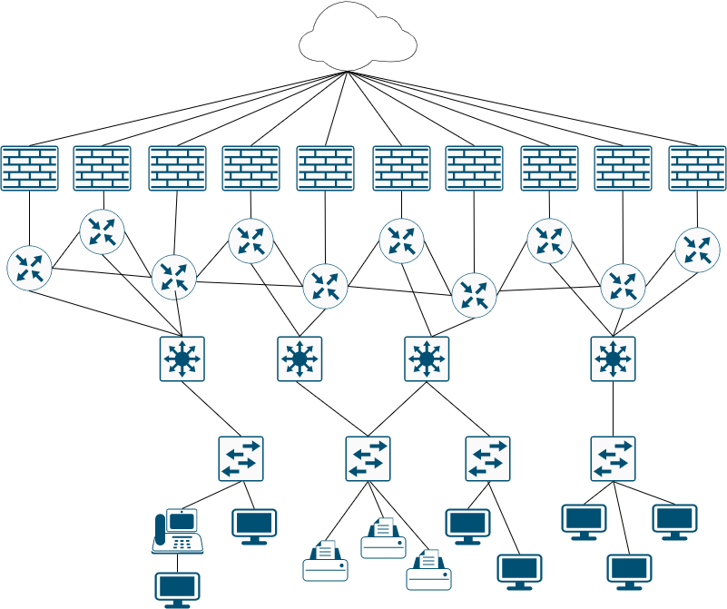

**Рисунок 7.2 – Схема сети основного здания**

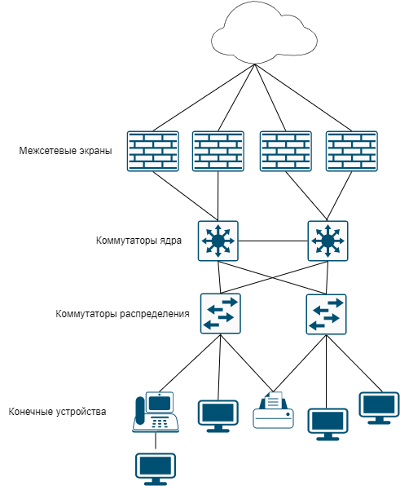

**Рисунок 7.3 – Схема сети филиала**

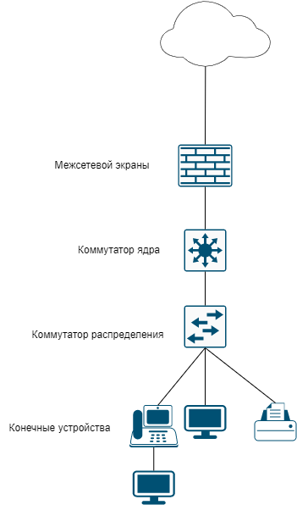

**Рисунок 7.4 – Схема сети точки присутствия**

Далее составлена схема вычислительных кластеров, исходя из максимального значения нагрузки на каналы дата-центра. [3]

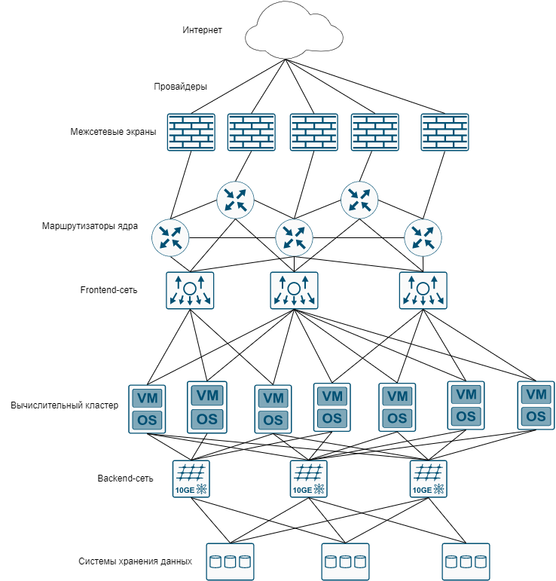

**Рисунок 7.5 – Схема сети центра обработки данных**

*Таблица 7.3 – Спецификация телекоммуникационного оборудования центра обработки данных*

|  |  |  |  |  |  |
| --- | --- | --- | --- | --- | --- |
| № | Тип оборудования | Высота, U | Количество  портов | Количество | Мощность,  КВт |
| Филиал | | | | | |
| 1 | Маршрутизатор ядра | 4 | 8 | 5 | 0,23 |
| 2 | Межсетевой экран | 3 | 2 | 5 | 0,55 |
| 3 | Frontend-коммутатор | 6 | 10 | 3 | 0,65 |
| 4 | Backend-коммутатор | 5 | 9 | 3 | 0,65 |
| Всего | | 68 | 29 | 16 | 7,8 |

# СПЕЦИФИКАЦИЯ ТЕХНИЧЕСКОГО ОБЕСПЕЧЕНИЯ, НЕОБХОДИМОГО ДЛЯ РАЗВЕРТЫВАНИЯ ДАННОЙ ИНФРАСТРУКТУРЫ: СИСТЕМ ЭЛЕКТРОСНАБЖЕНИЯ, ВЕНТИЛЯЦИИ И КОНДИЦИОНИРОВАНИЯ, ПОЖАРОТУШЕНИЯ

В данном разделе будет произведен расчет потребляемой мощности на площадке, в котором будут учитываться все АРМ, устройства оргтехники и прочее оборудование.

*Таблица 8.1 – Расчет потребляемой оборудованием мощности на площадке*

|  |  |  |  |  |  |
| --- | --- | --- | --- | --- | --- |
| № | Тип оргтехники | Количество | Мощность,  КВт | Мощность,  КВА | Cos u |
| Основное здание | | | | | |
| 1 | АРМ пользователя | 82 | 0,7 | 0,8 | 0,87 |
| 2 | МФУ | 18 | 0,9 | 1,2 | 0,75 |
| Всего | | 100 | 73,6 | 87,2 | 0,8 |
| Филиал | | | | | |
| 1 | АРМ пользователя | 27 | 0,7 | 0,8 | 0,87 |
| 2 | МФУ | 6 | 0,9 | 1,2 | 0,75 |
| Всего | | 33 | 24,3 | 28,8 | 0,8 |
| Точка присутствия | | | | | |
| 1 | АРМ пользователя | 5 | 0,7 | 0,8 | 0,87 |
| 2 | МФУ | 1 | 0,9 | 1,2 | 0,75 |
| Всего | | 6 | 4,4 | 5,2 | 0,8 |

На основе данного расчета определено количество ИБП, необходимое для данной площадки. В настоящее время представлены ТБП трех типов: резервные (в нормальном режиме работы, когда напряжение сети стабильно, они работают в качестве промежуточного звена, фильтруя электромагнитные помехи), линейно- интерактивные (способны регулировать выходное напряжение при понижении или повышении напряжения на входе в широком диапазоне – без переключения работу от аккумуляторов) и онлайн (использует принцип двойного преобразования). [12]

*Таблица 8.2 – Расчет ИБП по площадке*

|  |  |  |  |  |
| --- | --- | --- | --- | --- |
| № | Тип ИБП | Тип АРМ  пользователя | Количество | Мощность, КВА |
| Основное здание | | | | |
| 1 | Онлайн | Главврач | 1 | 0,8 |
| 2 | Онлайн | Директор | 1 | 0,8 |
| 3 | Линейно-  интерактивный | Медицинский  персонал | 8 | 8 |
| Всего: | |  | 10 | 65,5 |
| Филиал | | | | |
| 1 | Онлайн | Директор | 1 | 0,8 |
| 2 | Линейно-  интерактивный | Все, кроме  директора | 2 | 16 |
| Всего: | |  | 3 | 16,6 |
| Точка присутствия | | | | |
| 1 | Линейно-  интерактивный | Медицинский  персонал | 1 | 0,8 |
| Всего: | |  | 1 | 0,8 |

Произведем расчет потребляемой оборудованием мощности в центре размещения, учитывая все сервера, системы хранения данных и телекоммуникационное оборудование.

*Таблица 8.3 – Расчет потребляемой оборудованием мощности в центре размещения*

|  |  |  |  |  |  |
| --- | --- | --- | --- | --- | --- |
| № | Тип техники | Количество | Мощность, кВт/ч | Мощность, кВА | Cos u |
| 1 | Телекоммуникационное  оборудование | 16 | 7,8 | 8,7 | 0,9 |
| 2 | СХД | 3 | 1,4 | 1,5 | 0,9 |
| 3 | Серверы | 1 | 2,8 | 3,3 | 0,85 |
| Всего: | | 20 | 12 | 15,9 | 0,89 |

В качестве источника бесперебойного питания будет использоваться Hiden Expert UDC9202S-RT на 2 U мощностью 2 КВА в количестве 6 штук, чтобы покрыть общую мощность объемом 12 КВА. В качестве источника резервного питания будет использоваться Delta Ultron EH-series объемом 15 кВА в количестве 1 штуки.

*Таблица 8.4 – Расчет ИРП для ЦОД*

|  |  |  |  |  |  |
| --- | --- | --- | --- | --- | --- |
| № | Тип ИП | Класс ИП | Тип установки | Количество | Мощность, КВА |
| 1 | ИБП | Online UPS | В стойку | 6 | 2 |
| 2 | ИРП | ДГУ | Вне здания | 1 | 12 |

Далее произведем расчет системы охлаждения кластеров. Параметры серверной: площадь 26 м2, высота 3 м, освещенность солнцем средняя – q = 30,

теплопоступление от человека отсутствует. Рассчитаем параметр 𝑄𝑄1 – тепловые характеристики здания, по Формуле 8.1. [6]

𝑄𝑄1 =

𝑆 ∙ ℎ ∙ 𝑞

1000 =

26 ∙ 3 ∙ 30

1000 = 2.34 кВт

(8.1)

𝑄𝑄2 = 0, так как теплопоступление от человека отсутствует. 𝑄𝑄3 = 12 кВт (вычислительная техника) – сумме мощностей телекоммуникационного оборудования, серверов и систем хранения данных (считаем, что тепловая энергия равна электрической). [6]

*Таблица 8.5 – Расчет системы охлаждения для ЦОД*

|  |  |  |  |  |
| --- | --- | --- | --- | --- |
| № | Тип источника тепла | Мощность  электрическая, кВт/ч | Мощность тепловая,  кВт/ч | Мощность,  BTU |
| 1 | Вычислительная  техника | 12 | 12 | 41000 |
| 2 | Тепловые характеристики  здания | 2.34 | 2.34 | 7384 |

Учитывая площадь помещения в 26м2 и высоту потолков в 3 м, делаем вывод, что мощность кондиционера составляет 12000 BTU. Следовательно, при суммарной мощности 48384 BTU, понадобится 5 кондиционеров по 12000 BTU. [6]

Выберем систему пожаротушения: так как имеется серверная площадью больше 24м2, и предприятие располагает средствами для приобретения современного и безопасного огнегасящего состава, выбор сделан в пользу ФК-5-1-

12. Данный состав не наносит вред защищаемому оборудованию, обладает охлаждающим эффектом, экологичен, безопасен для человека. [7]

*Таблица 8.6 – Расчет системы пожаротушения*

|  |  |  |  |  |
| --- | --- | --- | --- | --- |
| № | Количество  стоек | Площадь помещения,  м2 | Объем  помещения, м3 | Тип огнегасящего  вещества |
| 1 | 3 | 26 | 78 | ФК-5-1-12 |

# СПЕЦИФИКАЦИЯ ДОСТУПНОСТИ И ОТКАЗОУСТОЙЧИВОСТИ СОЗДАННОЙ ИТ- ИНФРАСТРУКТУРЫ. ОПИСАНИЕ ВЫБРАННЫХ СРЕДСТВ МОНИТОРИНГА

В данном пункте будет оценена доступность кластера, для этого сначала определим время простоя по вине компонента за год в часах, учитывая периодические перезагрузки и обновления. Далее посчитаем уровень резервирования – для компонентов она будет равна N+1, то есть к N компонентам, работающих параллельно, добавляется еще один резервный. В конкретно данном случае итоговая доступность будет определена Формулой 9.1, где 𝑡𝑡общее - количество часов в году – 8760. [8]

𝑡𝑡простоя

𝐷𝐷 = 1 −

𝑡𝑡

общее

(9.1)

Итоговая доступность всех параллельно соединенных компонентов рассчитана по Формуле 9.2. [9]

𝐷𝐷итого = 𝐷𝐷1 ∙ 𝐷𝐷2 ∙ 𝐷𝐷3 ∙ 𝐷𝐷4 ∙ 𝐷𝐷5 (9.2)

*Таблица 9.1 – Расчет доступности центра обработки данных*

|  |  |  |  |  |
| --- | --- | --- | --- | --- |
| № | Тип техники | Время простоя по вине компонента, за год,  часы | Уровень резервирования | Итоговая доступность |
| 1 | Прикладное ПО | 2 | N+1 | 0,9995 |
| 2 | Системное ПО | 3 | N+1 | 0,9993 |
| 3 | Вычислительная  инфраструктура | 0,5 | N+1 | 0,9998 |
| 4 | Телекоммуникационная  инфраструктура | 0,5 | N+1 | 0,9998 |
| 5 | Доступность инженерного  обеспечения | 0,1 | N+1 | 0,99998 |
| Итоговая доступность: | | | | 0,99 |

В качестве отслеживания было выбрано прикладное ПО, требуется оценить длину очереди запросов, количество запросов и время ответа. Удобно использовать систему мониторинга метрик Prometheus, его метрики: [8][10]

* Метрика Counter – счетчик, для подсчета, например, времени ответа
* Метрика Histogram – комбинация различных счетчиков, используется для отслеживания размерных показателей и их продолжительности, таких как длительность запросов.

Метрика Rate системы мониторинга Grafana отражает количество запросов в час. В качестве диапазона допустимых значений указано медианное и пиковое значения из параметра Р10.

*Таблица 9.2 – Перечень предлагаемых метрик для компонента ИТ-инфраструктуры*

|  |  |  |  |  |  |
| --- | --- | --- | --- | --- | --- |
| № | Название метрики | Единицы измерения | Способ измерения | Диапазон допустимых значений | Система мониторинга |
| 1 | Counter | мс | Мониторинг оборудования | 300-500 | Prometheus |
| 2 | Histogram | с | Мониторинг пользователей | 2-4 |
| 4 | Rate | Ед/час | Метод RED | 54000 - 350000 | Grafana |

# ЗАКЛЮЧЕНИЕ

В ходе данной курсовой работы был разработан комплекс описаний ИТ- инфраструктуры на примере предприятия, осуществляющего деятельность больничных организаций. Были проработаны все поставленные вопросы, приведены обоснования к их решению. Представлен отчет о выполненной курсовой работе.

# СПИСОК ИСПОЛЬЗУЕМЫХ ИСТОЧНИКОВ

1. Центральная клиническая больница - как внедрить IT-инфраструктуру контактного центра и обрабатывать свыше 16 000 звонков в месяц // Алексей Романов URL: https://olp.ru/cchp/ (дата обращения: 20.11.2022).
2. Конфигуратор СХД Infortrend // Тринити URL: https://storage.trinitygroup.ru/ (дата обращения: 25.11.2022).
3. Diagrams.net // JGraph URL: https://app.diagrams.net/ (дата обращения:

24.11.2022).

1. Методические указания // edu.mirea URL: https://online- edu.mirea.ru/mod/resource/view.php?id=424689 (дата обращения: 24.11.2022).
2. Оборудование ЦИСКО // cisco.com URL: https:/[/w](http://www.cisco.com/)w[w.cisco.com](http://www.cisco.com/) (дата обращения: 1.12.2022).
3. Методика расчета системы охлаждения // amg-cement.ru URL: https://amg- cement.ru/onlajn-kalkulator-rasceta-mosnosti-kondicionera/ (дата обращения: 7.12.2022).
4. Методика выбора системы пожаротушения // habr.com URL: https://habr.com/ru/post/595117/ (дата обращения: 7.12.2022).
5. Консультация по курсовой работе №1 // edu.mirea.ru URL: https://online- edu.mirea.ru/mod/webinars/view.php?id=422478 (дата обращения: 5.12.2022).
6. Как решать задачи о прохождении тока через электрические схемы // МатБюро URL:

https://[www.matburo.ru/tvart_sub.php?p=art_scheme&ysclid=lbcl5gi0mu704850597](http://www.matburo.ru/tvart_sub.php?p=art_scheme&ysclid=lbcl5gi0mu704850597) (дата обращения 12.12.2022)

1. Полное руководство по Prometheus // habr.com URL: https://habr.com/ru/company/southbridge/blog/455290/ (дата обращения 12.12.2022)
2. Источники бесперебойного питания // Генмотрс URL: https://dizelnye- generatory.com/ibp/filter/power-is-12/ (дата обращения 10.12.2022)
3. Виды источников бесперебойного питания // 220volt URL: https://220volt.com.ua/news/useful/ibp/vidi-istochnikov-besperebojnogo-pitaniya.html (дата обращения: 6.12.2022).